Patyčios nuotolinės pamokos metu: gresia baudžiamoji atsakomybė
Karantino laikotarpiui uždarius mokyklas visas mokymosi procesas persikėlė į virtualią erdvę. Tiek mokytojai, tiek mokiniai susiduria su iššūkiu, kaip maksimaliai naudingai išnaudoti pamokos laiką ir įsisavinti mokomą dalyką. Siekiant, kad visi atsakingai vertintų nuotolinio mokymosi proceso svarbą ir užkirsti kelią galimam netinkamam mokinių elgesiui nuotolinių pamokų metu, primename, kad už patyčias gresia administracinė ir baudžiamoji atsakomybė.

Nederamas elgesys nuotolinės pamokos metu gali būti vienareikšmiškai įvardinamas, kaip elektroninės patyčios, kuris užtraukia administracinę, o atskirais atvejais net ir baudžiamąją atsakomybę besityčiojančiam. Patyčių objektu gali tapti ne tik bendraklasiai ar bendraamžiai, bet ir mokytojai.
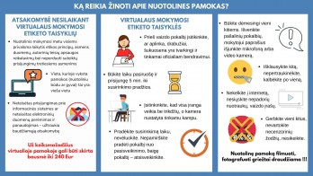
Įsidėmėkite, elektroninės patyčios – tai įžeidinėjimai virtualioje erdvėje, kai asmuo yra įžeidinėjamas viešai, kitiems matant ar girdint, o tai gali sukelti baimės ir gėdos jausmą patyčias patiriančiam žmogui. Tai šmeižimas internete, kai apie asmenį ar jų grupę yra skleidžiami gandai. Besityčiojantis asmuo gali apsimesti kitu, taip kenkdamas kito asmens reputacijai. Patyčios gali įgauti ir kitas formas. Bet kokiu atveju – nederamas, įžeidžiantis elgesys kito asmens atžvilgiu neturi būti toleruojamas.
Nederamai besielgiantys nuotolinio mokymo proceso metu privalo žinoti, kad vieta, kurioje nuotoliniu būdu vyksta pamokos, tai yra vieša vieta. Neteisėtas prisijungimas prie informacinės sistemos ar neteisėtas elektroninių duomenų perėmimas ir panaudojimas – užtraukia baudžiamąją atsakomybę. Už keiksmažodžius virtualioje pamokoje gali būti skirta bauda iki 240 eurų (LR ANK 481 str. „nedidelis viešos tvarkos pažeidimas“).
Mokytojai ir tėvai privalo žinoti, kad pagal LR Civilinį kodeksą vaikai iki pilnametystės ar emancipacijos yra prižiūrimi tėvų. Tėvai turi teisę ir pareigą dorai auklėti ir prižiūrėti savo vaikus, rūpintis jų sveikata, išlaikyti juos, atsižvelgdami į jų fizinę ir protinę būklę, sudaryti palankias sąlygas visapusiškai ir harmoningai vystytis, kad vaikas būtų parengtas savarankiškam gyvenimui visuomenėje. Be to, vadovaujantis LR Švietimo įstatymo 47 str. 2 d. 5 p. tėvams numatyta pareiga ugdyti vaiko vertybines orientacijas, kontroliuoti ir koreguoti jo elgesį.
Tėvų ar globėjų atsakomybė patyčių atveju yra įvairialypė: galima asmens civilinė atsakomybė atlyginant patirtą turtinę ar neturtinę žalą. Tokiu atveju nukentėjęs asmuo kreipiasi į teismą bendrąja tvarka su ieškiniu žalą padariusio asmens atžvilgiu. Galima tėvų/globėjų administracinė atsakomybė už tėvų valdžios nepanaudojimą – už tai gali būti skiriamas įspėjimas ar bauda, ar įpareigojimas dalyvauti įvairiose elgesio keitimo programose. Jei už patyčias atsakingas asmuo yra vyresnis kaip 16 metų, jam gali kilti baudžiamoji atsakomybė už šmeižtą, įžeidimą ar asmens sveikatos sutrikdymą. Už tai numatoma atsakomybė nuo piniginės baudos iki laisvės apribojimo.
Kalbant apie baudžiamąją atsakomybę nederamai besielgiantys elektroninėje erdvėje privalo žinoti, kad jiems gresia baudos arba laisvės atėmimas net iki 4 metų:
- už neteisėtą elektroninių duomenų perėmimą ir panaudojimą (neteisėtai stebėjo, fiksavo, perėmė, įgijo, laikė, pasisavino, paskleidė ar kitaip panaudojo neviešus elektroninius duomenis) – baudžiamas bauda arba laisvės atėmimu iki 4 metų;
- už neteisėtą prisijungimą prie informacinės sistemos (tas, kas neteisėtai prisijungė prie informacinės sistemos ar jos dalies pažeisdamas informacinės sistemos apsaugos priemones) – baudžiamas viešaisiais darbais arba bauda, arba areštu, arba laisvės atėmimu iki 2 metų;
- už neteisėtą disponavimą įrenginiais, programine įranga, slaptažodžiais, kodais ir kitokiais duomenimis (tas, kas nusikalstamais tikslais ar kitaip neteisėtai suteikė prieigą ar kitaip platino, slaptažodžius, kodus ar kitokius panašius duomenis, skirtus prisijungti prie informacinės sistemos ar jos dalies) – baudžiamas viešaisiais darbais arba bauda, arba areštu, arba laisvės atėmimu iki 4 metų.
Todėl mieli mokiniai ir mokytojai, jeigu elektroninėje erdvėje Jūs patyrėte patyčias ar kažkas naudoja Jūsų atvaizdą, vartoja keiksmažodžius, šmeižia, piktybiškai trikdo mokslo procesą ar kitų būdu stengiasi pakenkti Jūsų reputacijai – tai yra neteisėta.
Plačiau apie tai, kas yra vadinama elektroninėmis patyčiomis, kokios gali būti jų formos ir būdai, kaip elgtis konkrečioje situacijoje galite sužinoti „Vaikų linijos“ specialaus projekto puslapyje www.bepatyciu.ltir Nacionalinės švietimo agentūros parengtoje atmintinėje - „Smurto ir patyčių prevencija mokantis nuotoliniu būdu“.
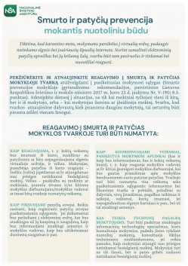 | 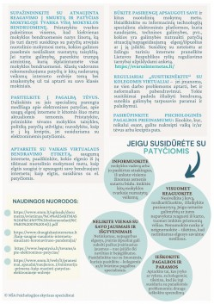 | 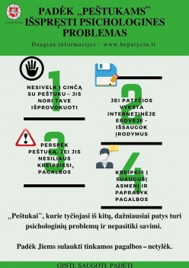
Parengta pagal bepatyciu.lt, svietimoprofsajunga.lt,
vilnius.policija.lrv.lt, nsa.smm.lt ir trakuppt.lt informaciją

Straipsnio data: 2020-04-09

